**Министерство науки и высшего образования Российской Федерации**

федеральное государственное автономное образовательное учреждение

высшего образования

**«НАЦИОНАЛЬНЫЙ ИССЛЕДОВАТЕЛЬСКИЙ**

**ТОМСКИЙ ПОЛИТЕХНИЧЕСКИЙ УНИВЕРСИТЕТ»**

Инженерная школа природных ресурсов

Направление подготовки Химическая технология

Отделение химической инженерии

**ЧИСЛЕННОЕ РЕШЕНИЕ СИСТЕМ ДИФФЕРЕНЦИАЛЬНЫХ УРАВНЕНИЙ НА ПРИМЕРЕ КИНЕТИКИ ХИМИЧЕСКИХ РЕАКЦИЙ**

**Лабораторная работа по дисциплине «Углубленный курс информатики»**

Выполнил студент гр. 2Д91 Г.Н. Омельченко

(Подпись)

_____ _____________ 2020 г.

Отчет принят:

Преподаватель

доцент ОХИ ИШПР, к.т.н. В.А. Чузлов

(Подпись)

_____ _____________ 2020 г.

Томск 2020 г.

**Цель работы:** необходимо научиться составлять программы для численных решений систем дифференциальных уравнений на примере кинетики химических реакций.

**Теоретическая часть**

**Закон действующих масс:**

*Скорость химической реакции прямо пропорциональна произведению концентраций реагирующих веществ, возведенных в степени, равные стехиометрическим коэффициентам*.

Пусть дана схема химической реакции:



Скорость данной реакции можно выразить:



где *k* – константа скорости химической реакции; *CA1, CA2, CA3, CB* – концентрации веществ (моль/л), участвующих в химической реакции, *n1, n2, n3* – стехиометрические коэффициенты в уравнении реакции.

Изменение концентрации каждого компонента во времени:



Пусть дана схема химической реакции:



Константы скоростей реакций:

k1 = 0.5

k2 = 0.2

***СА****,* ***СВ***– концентрации компонентов А и В

Необходимо определить изменение концентраций каждого компонента по времени методами Эйлера и Рунге-Кутты на отрезке *[0; 1]* с шагом *h = 0.1*.

Начальные условия: *CA(0) = 1 (моль / л); CB(0) = 0 (моль / л)*.

**Метод Эйлера:**

**Program** lab_14_example;

**type**

matrix = **array of array of** real;

arr = **array of** real;

**const**

comp_count = 2;

k: arr = (0.5, 0.2);

**var**

c: arr;

**function** right_parts(t: real; c: arr): arr;

**begin**

SetLength(result, comp_count);

result[0] := -k[0] * c[0] + k[1] * c[1];

result[1] := k[0] * c[0] - k[1] * c[1]

**end**;

**function** eyler_method(start_t, stop_t, h: real; c0: arr): matrix;

**var**

i, j: integer;

t: real;

f, c: arr;

**begin**

SetLength(result, Trunc((stop_t - start_t) / h) + 1);

**for** i := 0 **to** High(result) **do**

SetLength(result[i], Length(c0) + 1);

SetLength(c, Length(c0));

t := start_t;

**for** i := 0 **to** High(c0) **do**

c[i] := c0[i];

**for** i := 0 **to** High(result) **do**

**begin**

result[i, 0] := t;

**for** j := 0 **to** High(c) **do**

result[i, j+1] := c[j];

f := right_parts(t, c);

**for** j := 0 **to** High(c) **do**

c[j] := c[j] + h * f[j];

t := t + h

**end**;

**end**;

**procedure** print_results(res: matrix);

**var**

i, j: integer;

**begin**

**for** i := 0 **to** High(res) **do**

**begin**

**for** j := 0 **to** High(res[i]) **do**

write(res[i, j]:10:4);

writeln

**end**;

**end**;

**begin**

SetLength(c, comp_count);

c[0] := 1;

c[1] := 0;

print_results(eyler_method(0, 1, 0.1, c))

**end**.

**Ответ:**

0.0000 1.0000 0.0000

0.1000 0.9500 0.0500

0.2000 0.9035 0.0965

0.3000 0.8603 0.1397

0.4000 0.8200 0.1800

0.5000 0.7826 0.2174

0.6000 0.7479 0.2521

0.7000 0.7155 0.2845

0.8000 0.6854 0.3146

0.9000 0.6574 0.3426

1.0000 0.6314 0.3686

**Метод Рунге-Кутты:**

**Program** lab_14_example;

**type**

matrix = **array of array of** real;

arr = **array of** real;

**const**

comp_count = 2;

k: arr = (0.5, 0.2);

**var**

c: arr;

**function** right_parts(t: real; c: arr): arr;

**begin**

SetLength(result, comp_count);

result[0] := -k[0] * c[0] + k[1] * c[1];

result[1] := k[0] * c[0] - k[1] * c[1]

**end**;

**function** runge_kutt_method(start_t, stop_t, h: real; c0: arr): matrix;

**var**

i, j: integer;

t: real;

k1, k2, k3, k4: arr;

c: arr;

**function** sum_map(a: real; array1, array2: arr): arr;

**var**

i: integer;

**begin**

SetLength(result, Length(array1));

**for** i := 0 **to** High(result) **do**

result[i] := array1[i] + array2[i] * a

**end**;

**begin**

SetLength(result, Trunc((stop_t - start_t) / h) + 1);

**for** i := 0 **to** High(result) **do**

SetLength(result[i], Length(c0) + 1);

SetLength(c, Length(c0));

t := start_t;

**for** i := 0 **to** High(c0) **do**

c[i] := c0[i];

**for** i := 0 **to** High(result) **do**

**begin**

result[i, 0] := t;

**for** j := 0 **to** High(c) **do**

result[i, j+1] := c[j];

k1 := right_parts(t, c);

k2 := right_parts(t + h / 2, sum_map(h / 2, c, k1));

k3 := right_parts(t + h / 2, sum_map(h / 2, c, k2));

k4 := right_parts(t + h, sum_map(h, c, k3));

**for** j := 0 **to** High(c) **do**

c[j] := c[j] + h / 6 * (k1[j] + 2 * k2[j] + 2 * k3[j] + k4[j]);

t := t + h

**end**;

**end**;

**procedure** print_results(res: matrix);

**var**

i, j: integer;

**begin**

**for** i := 0 **to** High(res) **do**

**begin**

**for** j := 0 **to** High(res[i]) **do**

write(res[i, j]:10:4);

writeln

**end**;

**end**;

**begin**

SetLength(c, comp_count);

c[0] := 1;

c[1] := 0;

print_results(runge_kutt_method(0, 1, 0.1, c))

**end**.

**Ответ:**

0.0000 1.0000 0.0000

0.1000 0.9517 0.0483

0.2000 0.9067 0.0933

0.3000 0.8647 0.1353

0.4000 0.8256 0.1744

0.5000 0.7891 0.2109

0.6000 0.7550 0.2450

0.7000 0.7233 0.2767

0.8000 0.6937 0.3063

0.9000 0.6661 0.3339

1.0000 0.6404 0.3596

**Практическая часть**

**Задание 1**

**Задание:** Дана схема химических превращений:

CA0 = 0.8 (моль / л) k1 = 0.6 (c-1);

СВ0 = 0.2 (моль / л) k2 = 0.26 (c-1);

СС0 = 0 (моль / л) k3 = 0.1 (c-1).

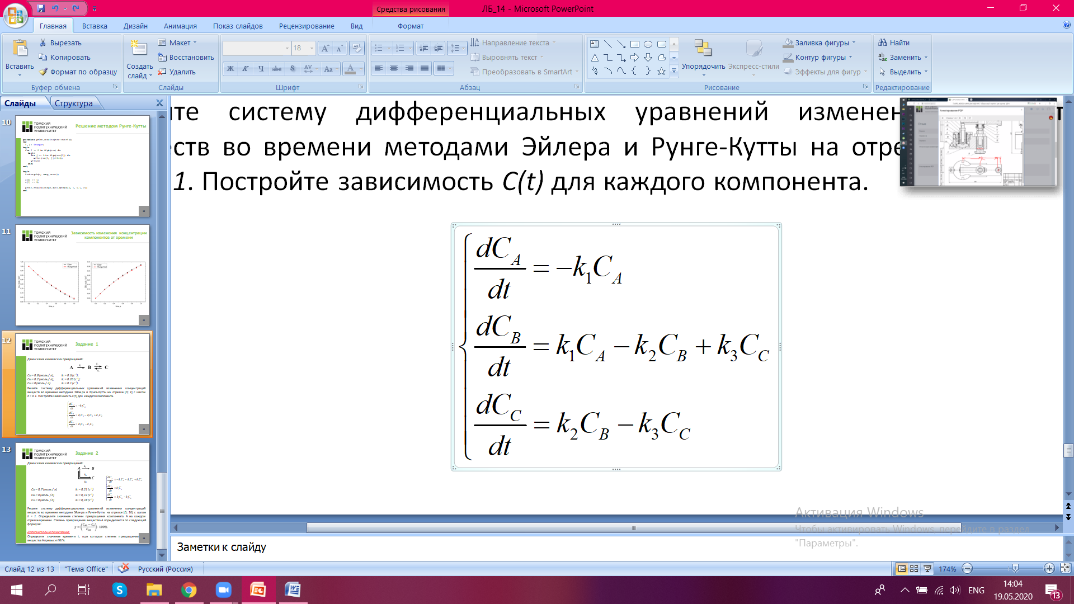Решите систему дифференциальных уравнений изменения концентраций веществ во времени методами Эйлера и Рунге-Кутты на отрезке [0; 2] с шагом h = 0.1. Постройте зависимость С(t) для каждого компонента.

**Программная реализация:**

**Метод Эйлера:**

**Program** pjsdfpk;

**type**

matrix = **array of array of** real;

arr = **array of** real;

**const**

comp_count = 3;

k: arr = (0.6, 0.26, 0.1);

**var**

c: arr;

**function** right_parts(t: real; c: arr): arr;

**begin**

SetLength(result, comp_count);

result[0] := -k[0] * c[0];

result[1] := k[0] * c[0] - k[1] * c[1] + k[2] * c[2];

result[2] := k[1] * c[1] - k[2] * c[2]

**end**;

**function** eiler(start_t, stop_t, h: real; c0: arr): matrix;

**var**

i, j: integer;

t: real;

f, c: arr;

**begin**

SetLength(result, Trunc((stop_t - start_t) / h) + 1);

**for** i := 0 **to** High(result) **do**

SetLength(result[i], Length(c0) + 1);

SetLength(c, Length(c0));

t := start_t;

**for** i := 0 **to** High(c0) **do**

c[i] := c0[i];

**for** i := 0 **to** High(result) **do**

**begin**

result[i, 0] := t;

**for** j := 0 **to** High(c) **do**

result[i, j+1] := c[j];

f := right_parts(t, c);

**for** j := 0 **to** High(c) **do**

c[j] := c[j] + h * f[j];

t := t + h

**end**;

**end**;

**procedure** resultat(res: matrix);

**var**

i, j: integer;

**begin**

write('t':6);

write('CA':14);

write('CB':10);

write('CC':10);

writeln;

**for** i := 0 **to** High(res) **do**

**begin**

**for** j := 0 **to** High(res[i]) **do**

write(res[i, j]:10:4);

writeln

**end**;

**end**;

**begin**

SetLength(c, comp_count);

c[0] := 0.8;

c[1] := 0.2;

c[2] := 0.1;

resultat(eiler(0, 2, 0.1, c))

**end**.

**Ответ:**

t CA CB CC

0.0000 0.8000 0.2000 0.1000

0.1000 0.7520 0.2438 0.1042

0.2000 0.7069 0.2836 0.1095

0.3000 0.6645 0.3198 0.1158

0.4000 0.6246 0.3525 0.1229

0.5000 0.5871 0.3820 0.1309

0.6000 0.5519 0.4086 0.1395

0.7000 0.5188 0.4325 0.1487

0.8000 0.4877 0.4539 0.1585

0.9000 0.4584 0.4729 0.1687

1.0000 0.4309 0.4898 0.1793

1.1000 0.4050 0.5047 0.1902

1.2000 0.3807 0.5178 0.2015

1.3000 0.3579 0.5292 0.2129

1.4000 0.3364 0.5390 0.2245

1.5000 0.3162 0.5475 0.2363

1.6000 0.2973 0.5546 0.2482

1.7000 0.2794 0.5605 0.2601

1.8000 0.2627 0.5653 0.2721

1.9000 0.2469 0.5690 0.2841

2.0000 0.2321 0.5719 0.2960

**Метод Рюнге-Кутта:**

**Program** fvfv;

**type**

matrix = **array of array of** real;

arr = **array of** real;

**const**

comp_count = 3;

k: arr = (0.6, 0.26, 0.1);

**var**

c: arr;

**function** right_parts(t: real; c: arr): arr;

**begin**

SetLength(result, comp_count);

result[0] := -k[0] * c[0];

result[1] := k[0] * c[0] - k[1] * c[1] + k[2] * c[2];

result[2] := k[1] * c[1] - k[2] * c[2]

**end**;

**function** kutt(start_t, stop_t, h: real; c0: arr): matrix;

**var**

i, j: integer;

t: real;

k1, k2, k3, k4: arr;

c: arr;

**function** sum_map(a: real; array1, array2: arr): arr;

**var**

i: integer;

**begin**

SetLength(result, Length(array1));

**for** i := 0 **to** High(result) **do**

result[i] := array1[i] + array2[i] * a

**end**;

**begin**

SetLength(result, Trunc((stop_t - start_t) / h) + 1);

**for** i := 0 **to** High(result) **do**

SetLength(result[i], Length(c0) + 1);

SetLength(c, Length(c0));

t := start_t;

**for** i := 0 **to** High(c0) **do**

c[i] := c0[i];

**for** i := 0 **to** High(result) **do**

**begin**

result[i, 0] := t;

**for** j := 0 **to** High(c) **do**

result[i, j+1] := c[j];

k1 := right_parts(t, c);

k2 := right_parts(t + h / 2, sum_map(h / 2, c, k1));

k3 := right_parts(t + h / 2, sum_map(h / 2, c, k2));

k4 := right_parts(t + h, sum_map(h, c, k3));

**for** j := 0 **to** High(c) **do**

c[j] := c[j] + h / 6 * (k1[j] + 2 * k2[j] + 2 * k3[j] + k4[j]);

t := t + h

**end**;

**end**;

**procedure** resultat(res: matrix);

**var**

i, j: integer;

**begin**

write('t':6);

write('CA':14);

write('CB':10);

write('CC':10);

writeln;

**for** i := 0 **to** High(res) **do**

**begin**

**for** j := 0 **to** High(res[i]) **do**

write(res[i, j]:10:4);

writeln

**end**;

**end**;

**begin**

SetLength(c, comp_count);

c[0] := 0.8;

c[1] := 0.2;

c[2] := 0.1;

resultat(kutt(0, 2, 0.1, c))

**end**.

**Ответ:**

t CA CB CC

0.0000 0.8000 0.2000 0.1000

0.1000 0.7534 0.2419 0.1047

0.2000 0.7095 0.2800 0.1104

0.3000 0.6682 0.3147 0.1170

0.4000 0.6293 0.3463 0.1244

0.5000 0.5927 0.3748 0.1325

0.6000 0.5581 0.4006 0.1413

0.7000 0.5256 0.4238 0.1505

0.8000 0.4950 0.4447 0.1603

0.9000 0.4662 0.4634 0.1704

1.0000 0.4390 0.4800 0.1809

1.1000 0.4135 0.4948 0.1917

1.2000 0.3894 0.5078 0.2028

1.3000 0.3667 0.5192 0.2141

1.4000 0.3454 0.5291 0.2255

1.5000 0.3253 0.5377 0.2371

1.6000 0.3063 0.5450 0.2487

1.7000 0.2885 0.5511 0.2604

1.8000 0.2717 0.5562 0.2722

1.9000 0.2559 0.5603 0.2839

2.0000 0.2410 0.5634 0.2956

**Задание 2**

**Задание:** Дана схема химических превращений:



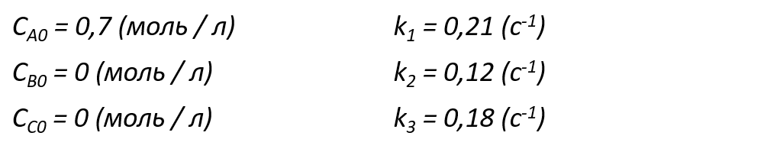

Решите систему дифференциальных уравнений изменения концентраций веществ во времени методами Эйлера и Рунге-Кутты на отрезке [0; 10] с шагом h = 1. Определите значение степени превращения компонента А на каждом отрезке времени. Степень превращения вещества А определяется по следующей формуле:

**Программная реализация:**

**Метод Эйлера:**

**Program** svfdv;

**type**

matrix = **array of array of** real;

arr = **array of** real;

**const**

comp_count = 3;

k: arr = (0.21, 0.12, 0.18);

**var**

c: arr;

**function** right_parts(t: real; c: arr): arr;

**begin**

SetLength(result, comp_count);

result[0] := -k[0] * c[0] - k[1] * c[0] + k[2] * c[2];

result[1] := k[0] * c[0];

result[2] := k[1] * c[0] - k[2] * c[2]

**end**;

**function** eiler(start_t, stop_t, h: real; c0: arr): matrix;

**var**

i, j: integer;

t: real;

f, c: arr;

**begin**

SetLength(result, Trunc((stop_t - start_t) / h) + 1);

**for** i := 0 **to** High(result) **do**

SetLength(result[i], Length(c0) + 2);

SetLength(c, Length(c0) + 1);

t := start_t;

**for** i := 0 **to** High(c0) **do**

c[i] := c0[i];

c[3] := 0;

**for** i := 0 **to** High(result) **do**

**begin**

result[i, 0] := t;

**for** j := 0 **to** High(c) **do**

result[i, j+1] := c[j];

f := right_parts(t, c);

**for** j := 0 **to** High(c)-1 **do**

c[j] := c[j] + h * f[j];

c[3] := (c0[0] - c[0]) / c0[0] * 100;

t := t + h

**end**;

**end**;

**procedure** resultat(res: matrix);

**var**

i, j: integer;

**begin**

write('t':6);

write('CA':14);

write('CB':10);

write('CC':10);

write('X':6);

writeln;

**for** i := 0 **to** High(res) **do**

**begin**

**for** j := 0 **to** High(res[i]) **do**

write(res[i, j]:10:4);

writeln

**end**;

**end**;

**begin**

SetLength(c, comp_count);

c[0] := 0.7;

c[1] := 0;

c[2] := 0;

reultat(eiler(0, 10, 1, c))

**end**.

**Ответ:**

t CA CB CC X

0.0000 0.7000 0.0000 0.0000 0.0000

1.0000 0.4690 0.1470 0.0840 33.0000

2.0000 0.3294 0.2455 0.1252 52.9500

3.0000 0.2432 0.3147 0.1422 65.2581

4.0000 0.1885 0.3657 0.1457 73.0676

5.0000 0.1525 0.4053 0.1421 78.2074

6.0000 0.1278 0.4373 0.1349 81.7440

7.0000 0.1099 0.4642 0.1259 84.3007

8.0000 0.0963 0.4873 0.1164 86.2436

9.0000 0.0855 0.5075 0.1070 87.7890

10.0000 0.0765 0.5254 0.0980 89.0662

**Метод Рюнге-Кутта:**

**Program** sdvdsv;

**type**

matrix = **array of array of** real;

arr = **array of** real;

**const**

comp_count = 3;

k: arr = (0.21, 0.12, 0.18);

**var**

c: arr;

**function** right_parts(t: real; c: arr): arr;

**begin**

SetLength(result, comp_count);

result[0] := -k[0] * c[0] - k[1] * c[0] + k[2] * c[2];

result[1] := k[0] * c[0];

result[2] := k[1] * c[0] - k[2] * c[2]

**end**;

**function** kutt(start_t, stop_t, h: real; c0: arr): matrix;

**var**

i, j: integer;

t: real;

k1, k2, k3, k4: arr;

c: arr;

**function** sum_map(a: real; array1, array2: arr): arr;

**var**

i: integer;

**begin**

SetLength(result, Length(array1));

**for** i := 0 **to** High(result) **do**

result[i] := array1[i] + array2[i] * a

**end**;

**begin**

SetLength(result, Trunc((stop_t - start_t) / h) + 1);

**for** i := 0 **to** High(result) **do**

SetLength(result[i], Length(c0) + 1);

SetLength(c, Length(c0));

t := start_t;

**for** i := 0 **to** High(c0) **do**

c[i] := c0[i];

**for** i := 0 **to** High(result) **do**

**begin**

result[i, 0] := t;

**for** j := 0 **to** High(c) **do**

result[i, j+1] := c[j];

k1 := right_parts(t, c);

k2 := right_parts(t + h / 2, sum_map(h / 2, c, k1));

k3 := right_parts(t + h / 2, sum_map(h / 2, c, k2));

k4 := right_parts(t + h, sum_map(h, c, k3));

**for** j := 0 **to** High(c) **do**

c[j] := c[j] + h / 6 * (k1[j] + 2 * k2[j] + 2 * k3[j] + k4[j]);

t := t + h

**end**;

**end**;

**procedure** resultat(res: matrix);

**var**

i, j: integer;

**begin**

write('t':6);

write('CA':14);

write('CB':10);

write('CC':10);

write('X':6);

writeln;

**for** i := 0 **to** High(res) **do**

**begin**

**for** j := 0 **to** High(res[i]) **do**

write(res[i, j]:10:4);

write(((0.7 - res[i, 1]) / 0.7 * 100):10:4);

writeln

**end**;

**end**;

**begin**

SetLength(c, comp_count);

c[0] := 0.7;

c[1] := 0;

c[2] := 0;

resultat(kutt(0, 10, 1, c))

**end**.

**Ответ:**

t CA CB CC X

0.0000 0.7000 0.0000 0.0000 0.0000

1.0000 0.5090 0.1256 0.0654 27.2820

2.0000 0.3793 0.2180 0.1027 45.8130

3.0000 0.2902 0.2877 0.1221 58.5416

4.0000 0.2281 0.3417 0.1301 67.4096

5.0000 0.1841 0.3848 0.1311 73.6973

6.0000 0.1523 0.4199 0.1278 78.2498

7.0000 0.1286 0.4493 0.1221 81.6258

8.0000 0.1106 0.4743 0.1150 84.1956

9.0000 0.0966 0.4960 0.1074 86.2054

10.0000 0.0853 0.5151 0.0997 87.8195

**Выводы**

В ходе работы были успешно составлены программы для численных методов решения систем дифференциальных уравнений на примере кинетики химических реакций.